COMENTARIO TÁBOA DESAMORTIZACIÓN
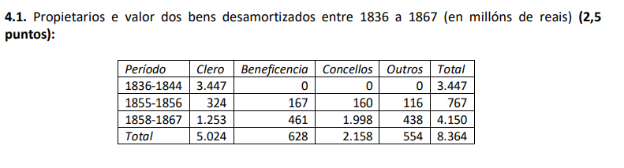

RÚBRICA
4.1. Propietarios e valor dos bens desamortizados entre 1836 e 1867 (en millóns de reais):
Análise dos datos (entre 0 e 1) -Identificación do período cronolóxico, ámbito xeográfico e idea principal que reflicte o documento: ata 0,25
-Resultados das desamortizacións levadas a cabo en España entre 1836 e 1867.

-Identificación da idea principal + análise dos períodos/asuntos que se poden distinguir, así como a relación entre eles e a evolución dos datos: ata 0, 5
-Institucións afectadas e ingresos obtidos a raíz das desamortizacións de Mendizábal, Espartero e Madoz.
-Obsérvase que no primeiro período os bens afectados só son eclesiásticos e nas seguintes fases exprópianse inmobles de institucións civís.

-Identificación da idea principal + exame dos distintos apartados + valoración dos datos: ata 1
-Ademais do sinalado no apartado anterior, incídese no feito de que a primeira etapa afecta exclusivamente ao clero mentres que a segunda repercute especialmente nos concellos.
-Ademais do sinalado no apartado anterior, valórase/ conclúese que o sector máis afectado foi o eclesiástico e o menos a beneficencia.

Explicación do contido (entre 0 e 1,5)

-Indicar e explicar de forma xenérica o contexto histórico do documento obxecto de comentario: ata 0,5 puntos
-Mención xenérica dos obxectivos, bens afectados e resultados das desamortizacións.
-Afondar na explicación do tema (comentario das causas, obxectivos, posibles dificultades, acontecementos históricos directamente relacionados co mesmo, consecuencias...):

ata 1 punto.
-Explicación dos obxectivos concretos perseguidos polas diferentes desamortizacións, das características específicas dos bens afectados en cada unha delas, dos resultados das mesmas a nivel político, económico, social, cultural, etc.

